Добрый день взрослые и дети!
Зелёный, красный,
Яркий май,
С ребят пальтишки
Поснимай,
Деревья
В листики одень,
Звени ручьями
Целый день!
Куда я в мае
Ни пойду,
Везде я солнышко
Найду!
Вот и последние весенние деньки. Вспомним что происходит весной в природе и позанимаемся физкультурой.
Весна! разбудила все вокруг она. Повторяй все за Кукутиками!
https://yandex.ru/video/preview/?filmId=13662209401213747929&reqid=1589625165176318-633370195130548627200113-vla1-2440&text=мультзарядка+весна+для+детей+кукутики
А сейчас понадобится для занятия коврик и хорошее настроение. Будем выполнять йога- упражнения.
Поза дерева
Техника выполнения: Исходное положение – стоя. Перенести вес тела на левую ногу Правую ногу согнуть в колене и правой рукой подтянуть пятку по возможности ближе к паху Руки перед грудью (указательные пальцы вверх), локти прижаты к ушам. Всем телом тянемся вверх. Взгляд фокусируем на одной точке для сохранения равновесия. Дыхание медленное, глубокое Повторите то же самое для левой ноги.
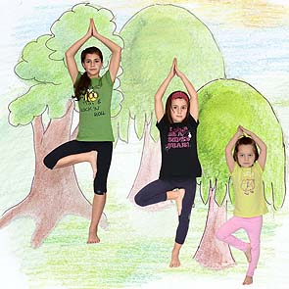
Поза змеи
Техника выполнения: лёжа на животе, ноги вытянуты, расположены вместе или на ширине бёдер, подъёмы стоп и подбородок лежат на коврике. Руки прижимаем к коврику по обе стороны груди, пальцы направлены вперёд. Со вдохом плавно поднимаем голову и грудь, используя мышцы спины. Взгляд направлен вперёд. Дышим ровно в конечном положении. С выдохом опускаем корпус на коврик.

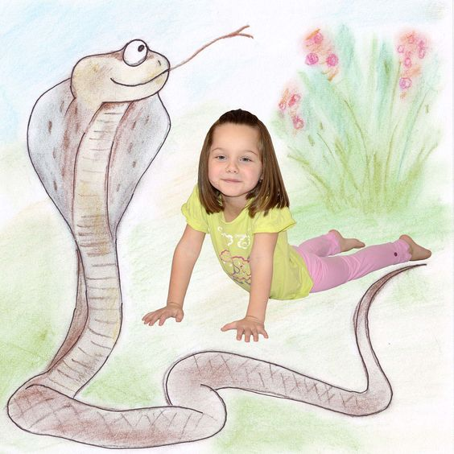

Поза Гусеница
Техника выполнения: лёжа на животе, ноги, колени, подбородок и ладони касаются пола. Спина выгнута, ягодицы подняты, ладони располагаются пол грудью, шея прямая.
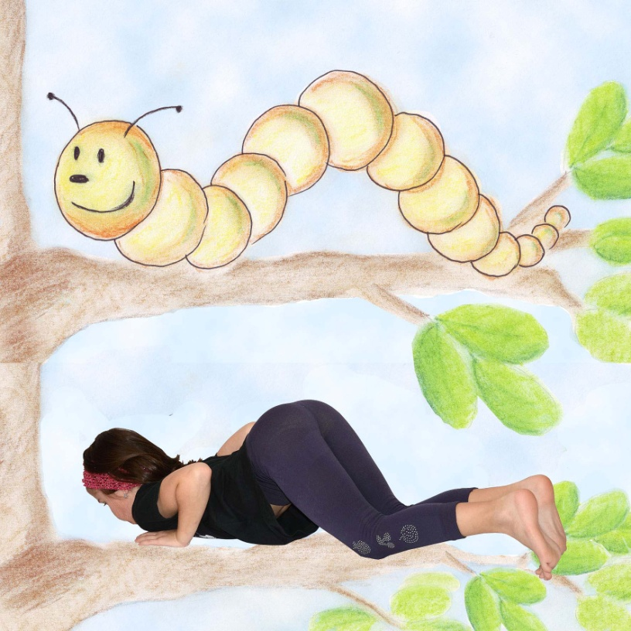
Поза Лягушка

Техника выполнения: Садимся на корточки, пятки держим вместе. Отрываем пятки от пола, стоя только на кончиках пальцев. Пятки при этом касаются друг друга. Упираемся кончиками пальцев рук впереди себя. Лицо и грудь смотрит вперед. И мы начинаем двигаться. Со вдохом поднимаем таз вверх, выпрямляем ноги в коленях, вытягиваем заднюю поверхность бедра, расслабляя при этом шею. Удерживаем кончики пальцев рук на полу. Пятки не опускаем, они остаются на весу и продолжают касаться друг друга. С выдохом опускаемся вниз, при этом смотрим вперед, колени находятся по сторонам рук. Широко разводим колени.
ВАЖНО!
Это упражнение должно выполняться с очень мощным дыханием: вдох – вверх, выдох – вниз.
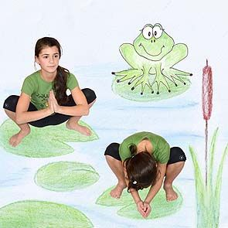
Поза Бабочка
Техника выполнения: Сначала сядем на пол с прямой спиной и выпрямленными ногами; Согнём ноги в коленях, соединив стопы вместе; Обхватим руками сомкнутые стопы и подтянем пятки как можно ближе к промежности; Максимально выпрямим спину, растягивая позвоночник; Колени максимально разведём в стороны, аккуратно расталкивая их локтями, и по возможности опускаем колени на пол; Сохраняя спину прямой, на выдохе наклоним корпус вперёд, на сколько это возможно, стараясь лбом или носом коснуться пола.

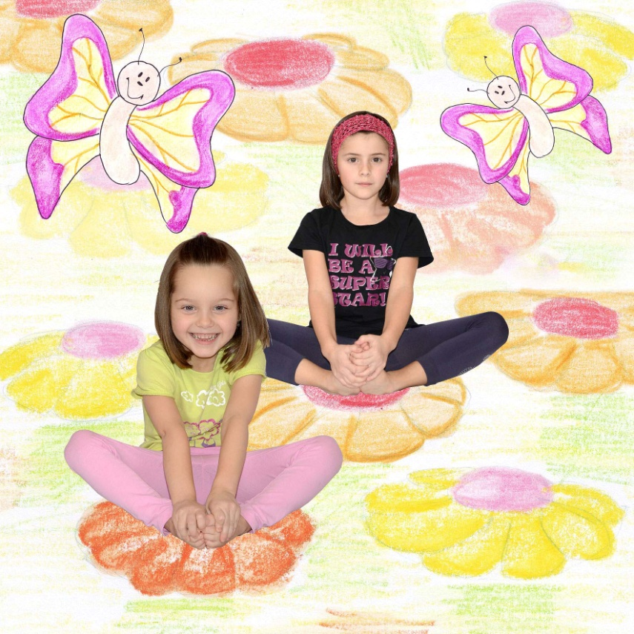

Весенние пальчиковые игры. https://yandex.ru/video/preview/?filmId=8416464906372596866&p=1&parent-reqid=1589624568017089-1747694294948525841600247-prestable-app-host-sas-web-yp-8&path=wizard&text=пальчиковая+гимнастика+весна
Весенний танец «Хоки Поки». Повторяй веселее.
https://yandex.ru/video/preview/?filmId=1348115156107938742&text=мультзарядка+весна+для+детей+кукутики

